Отчет по лабораторной работе номер 1

Хамбалеев Булат Галимович

Содержание

Цель работы 1

Задание 1

Выполнение работы 1

Выводы 14

# Цель работы

Приобретение практических навыков установки операционной системы на виртуальную машину, настройки минимально необходимых для дальнейшей работы сервисов.

# Задание

Лабораторная работа подразумевает установку на виртуальную машину VirtualBox операционной системы Linux, дистрибутив Centos.

# Выполнение работы

1. Запускаем менеджер Oracle VirtualBox менеджер.(рис 1.)

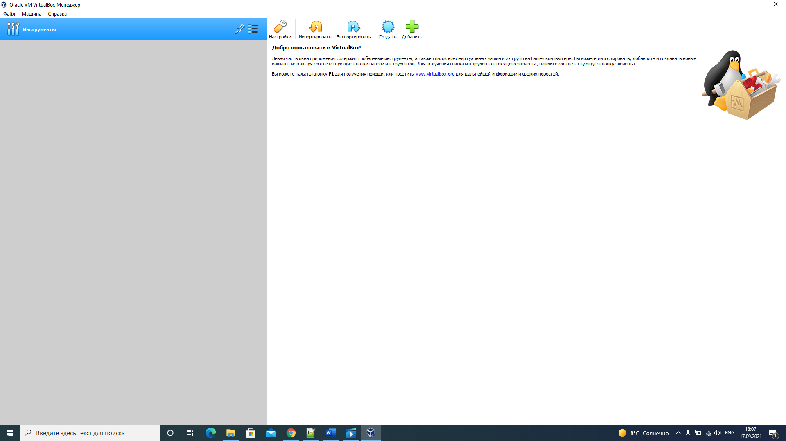

Figure 1: рис.1. Oracle VirtualBox менеджер.

1. Создаём новую виртуальную машину, указываем имя, тип и версию ОС. Также указываем создать новый виртуальный жесткий диск, динамический тип хранения, указываем количество выделенной оперативной памяти и памяти на жестком диске.(рис.2-7)

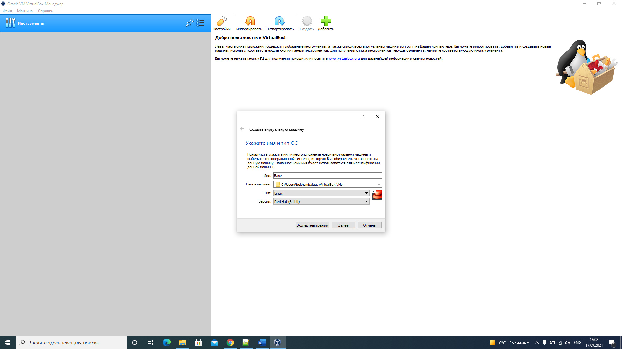

Figure 2: рис.2. Имя и тип ОС.

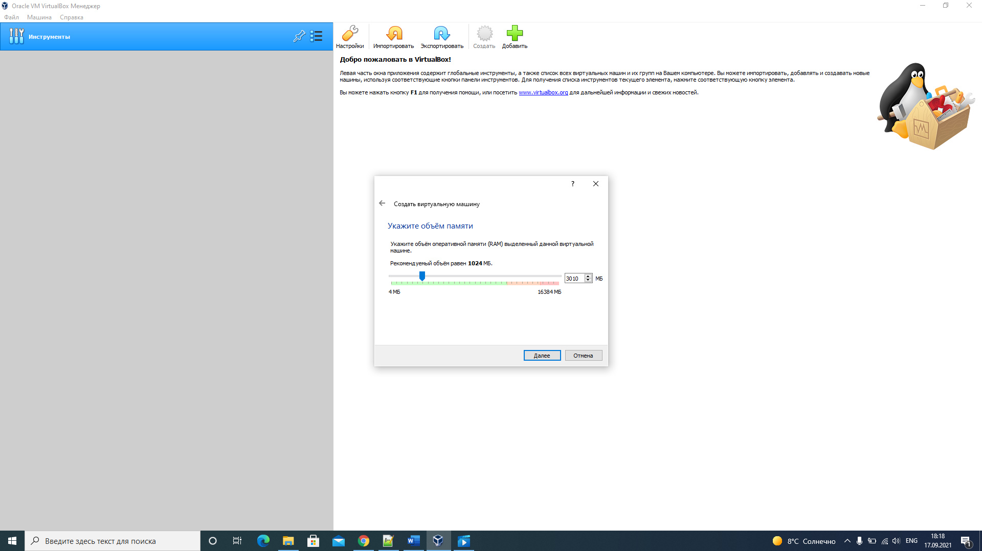

Figure 3: рис.3. Объём оперативной памяти.

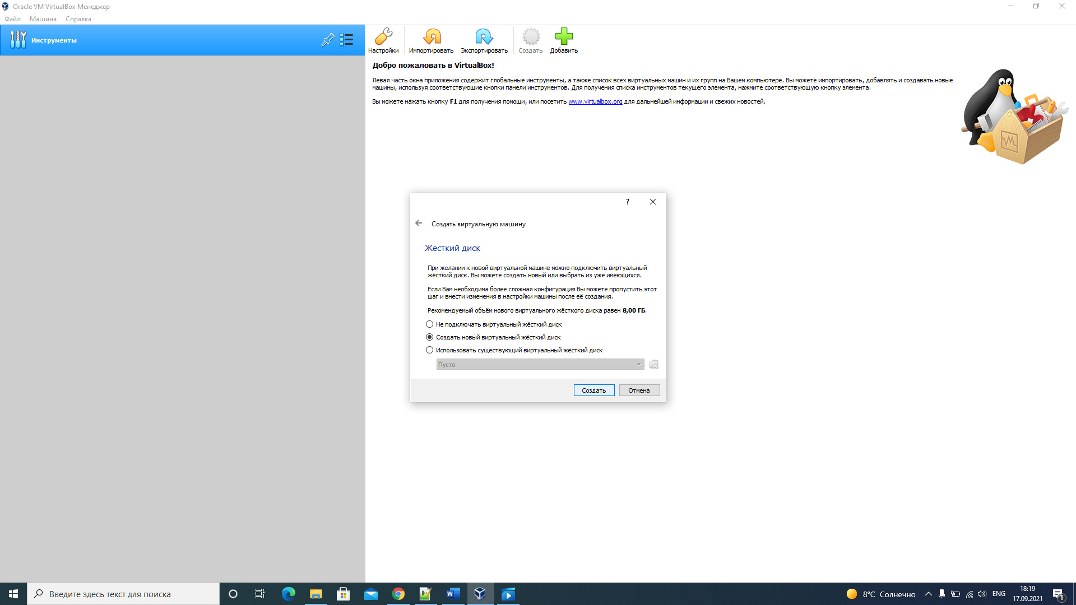

Figure 4: рис.4. Создать новый жесткий диск.

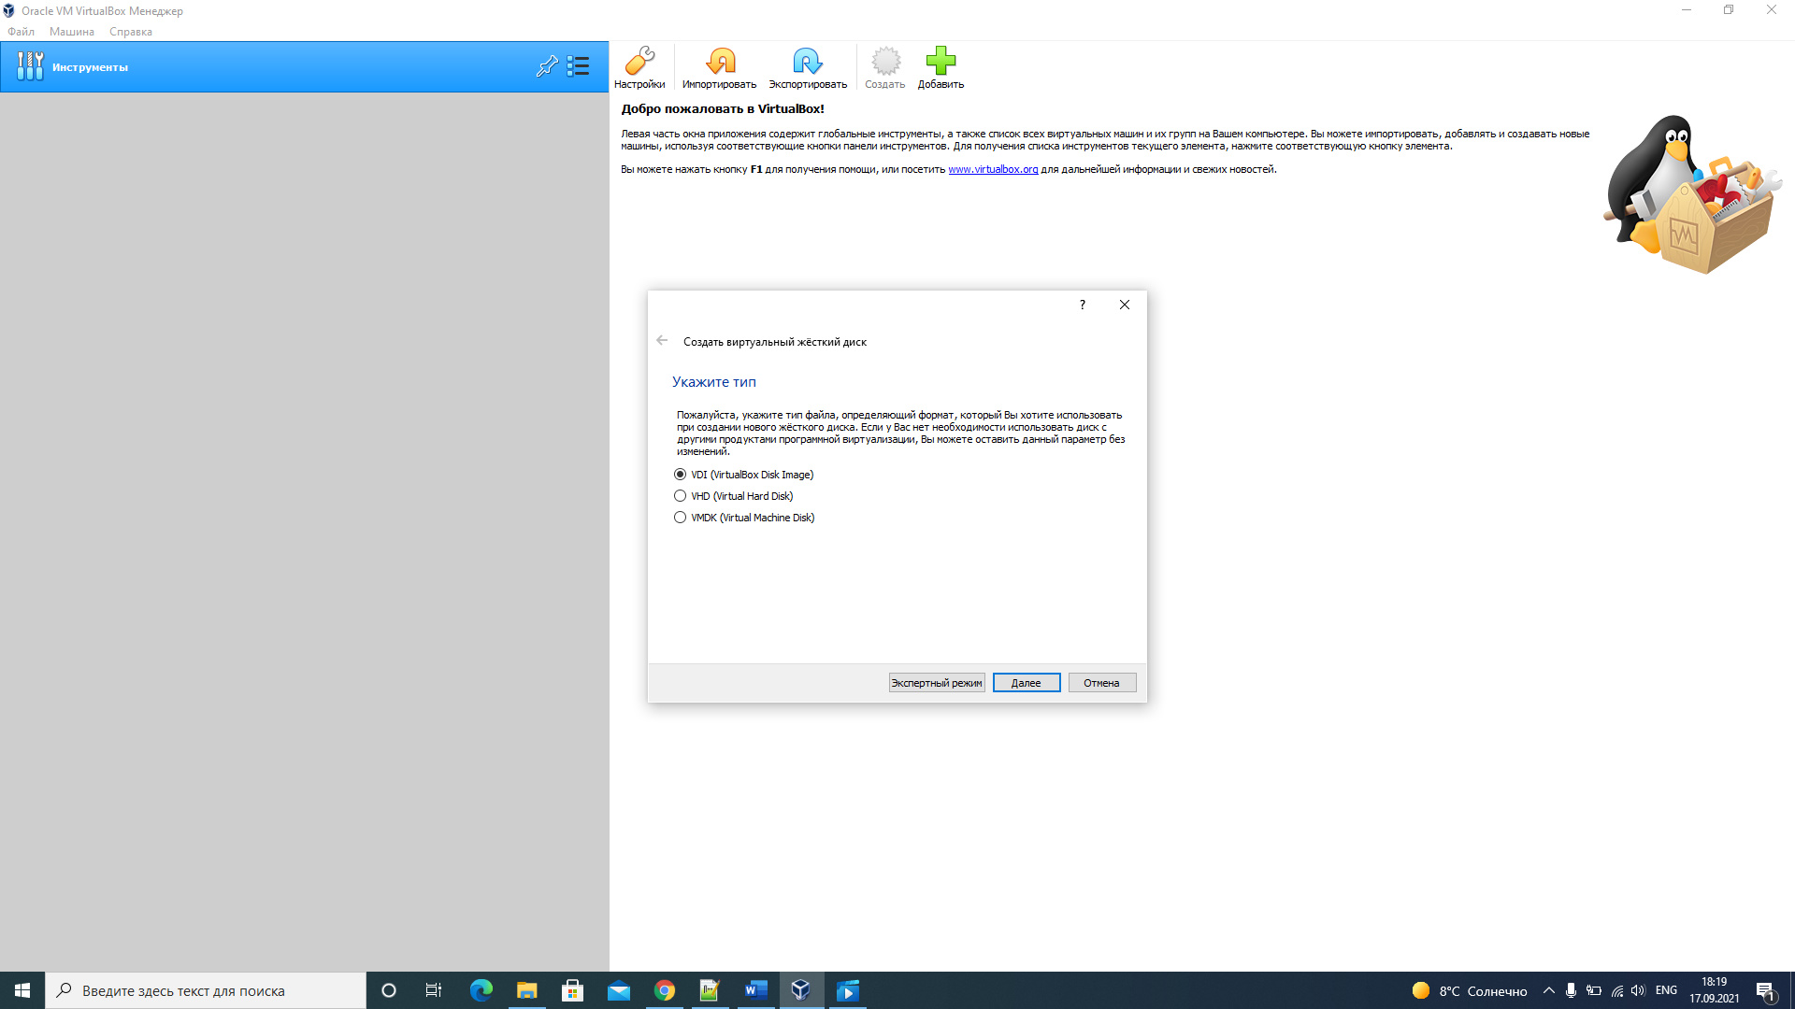

Figure 5: рис.5. Указываем тип.

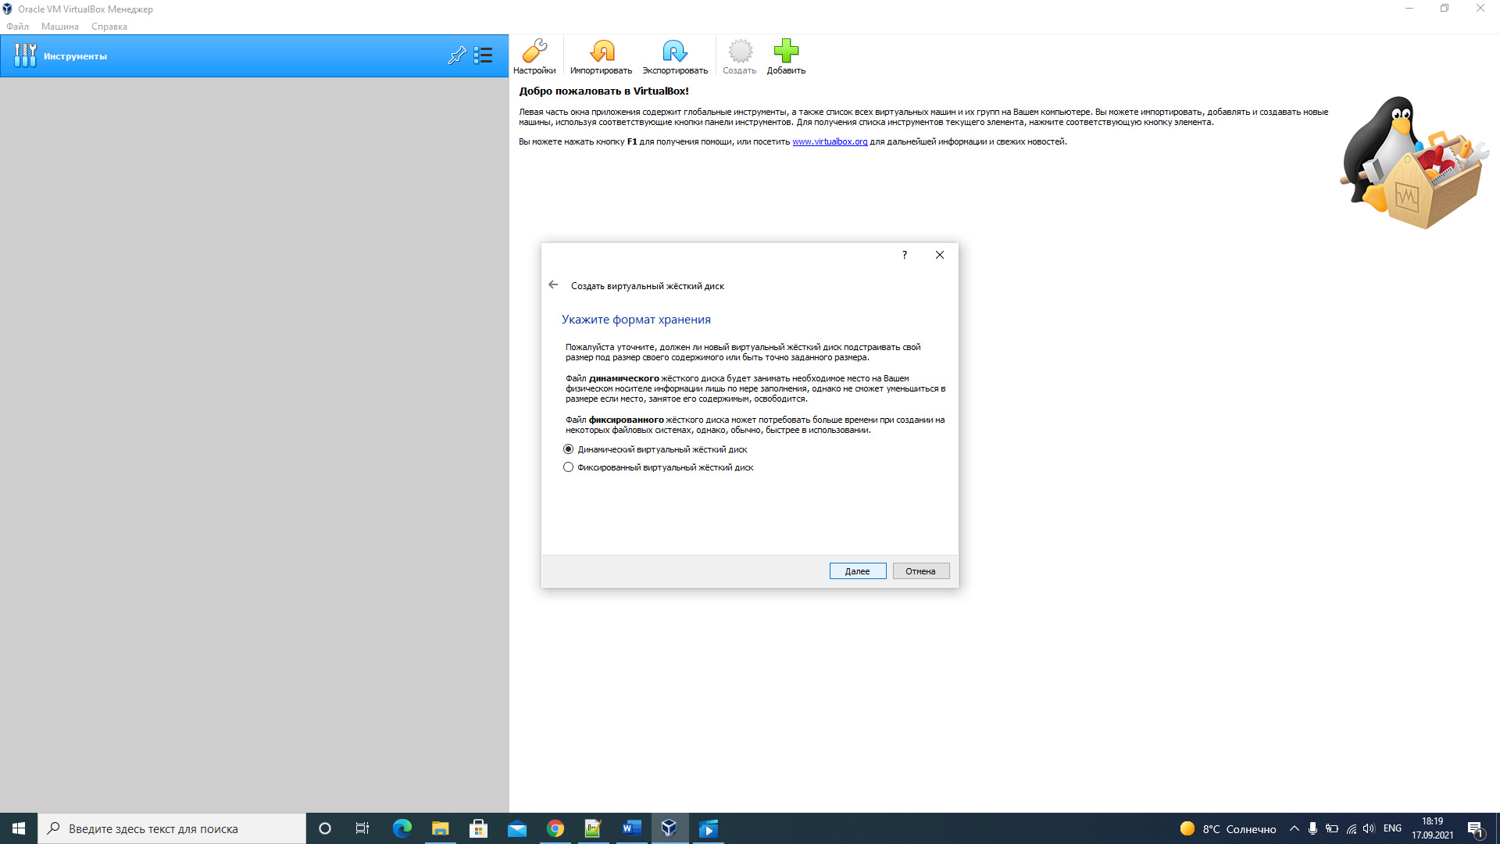

Figure 6: рис.6. Формат хранения.

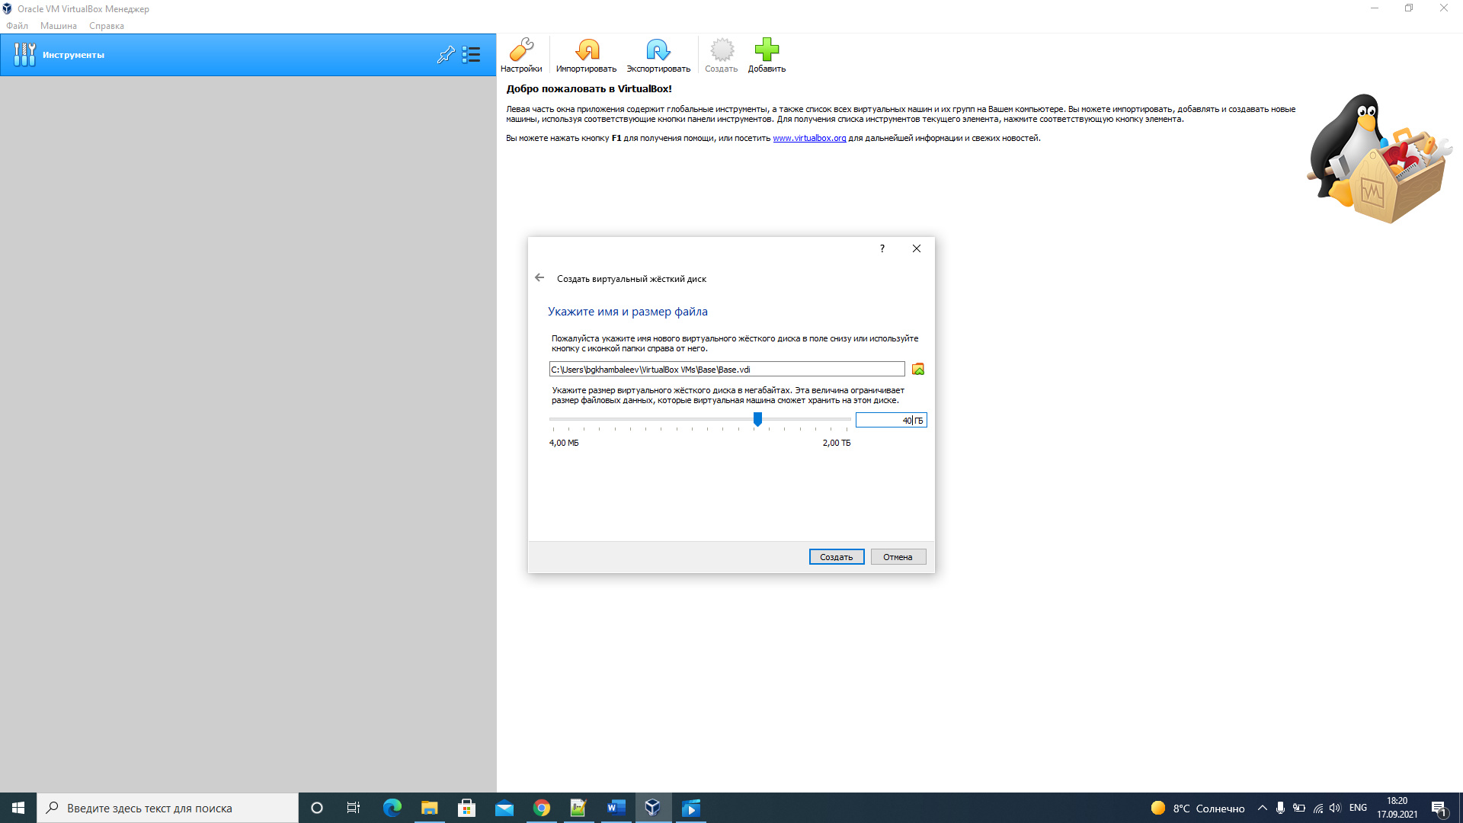

Figure 7: рис.7. Размер файла.

1. Настраивам языки, место и время, доступ в сеть, root пароль, имя и пароль пользователя. (рис.8-12)

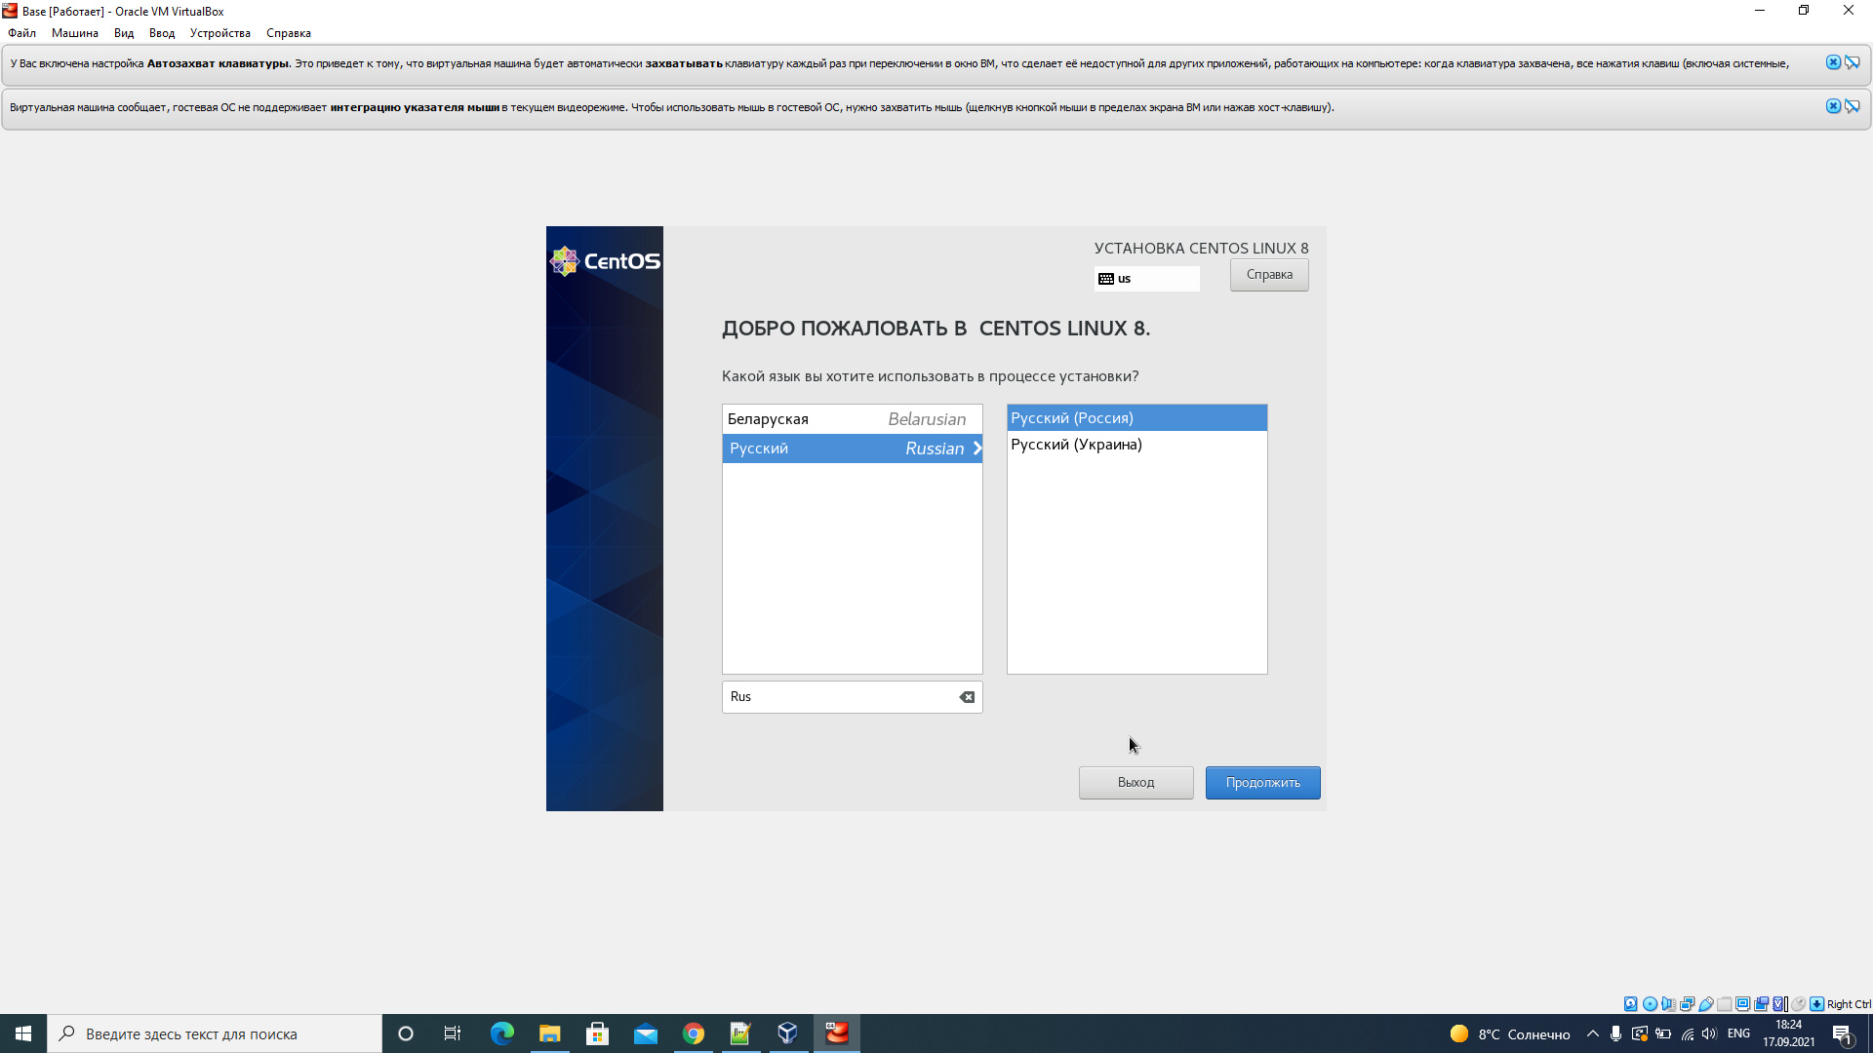

Figure 8: рис.8. Выбор языка.

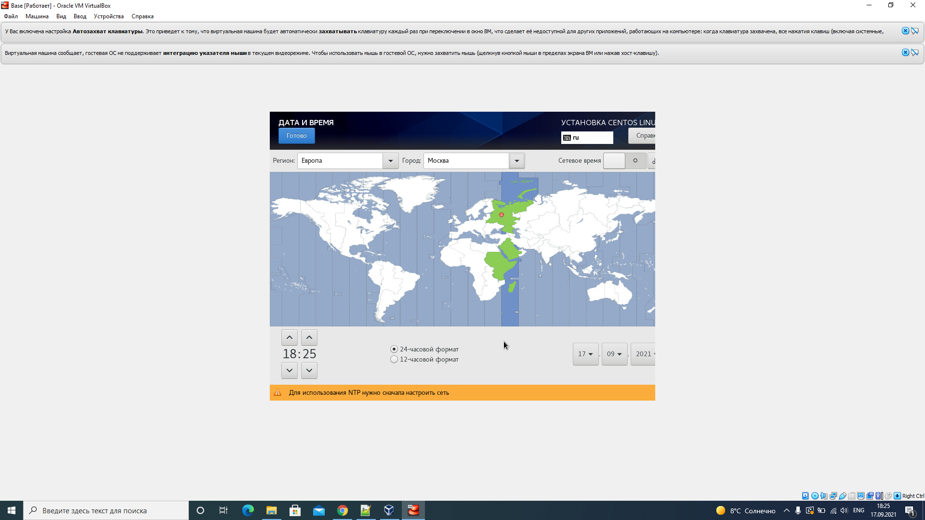

Figure 9: рис.9. Дата и время.

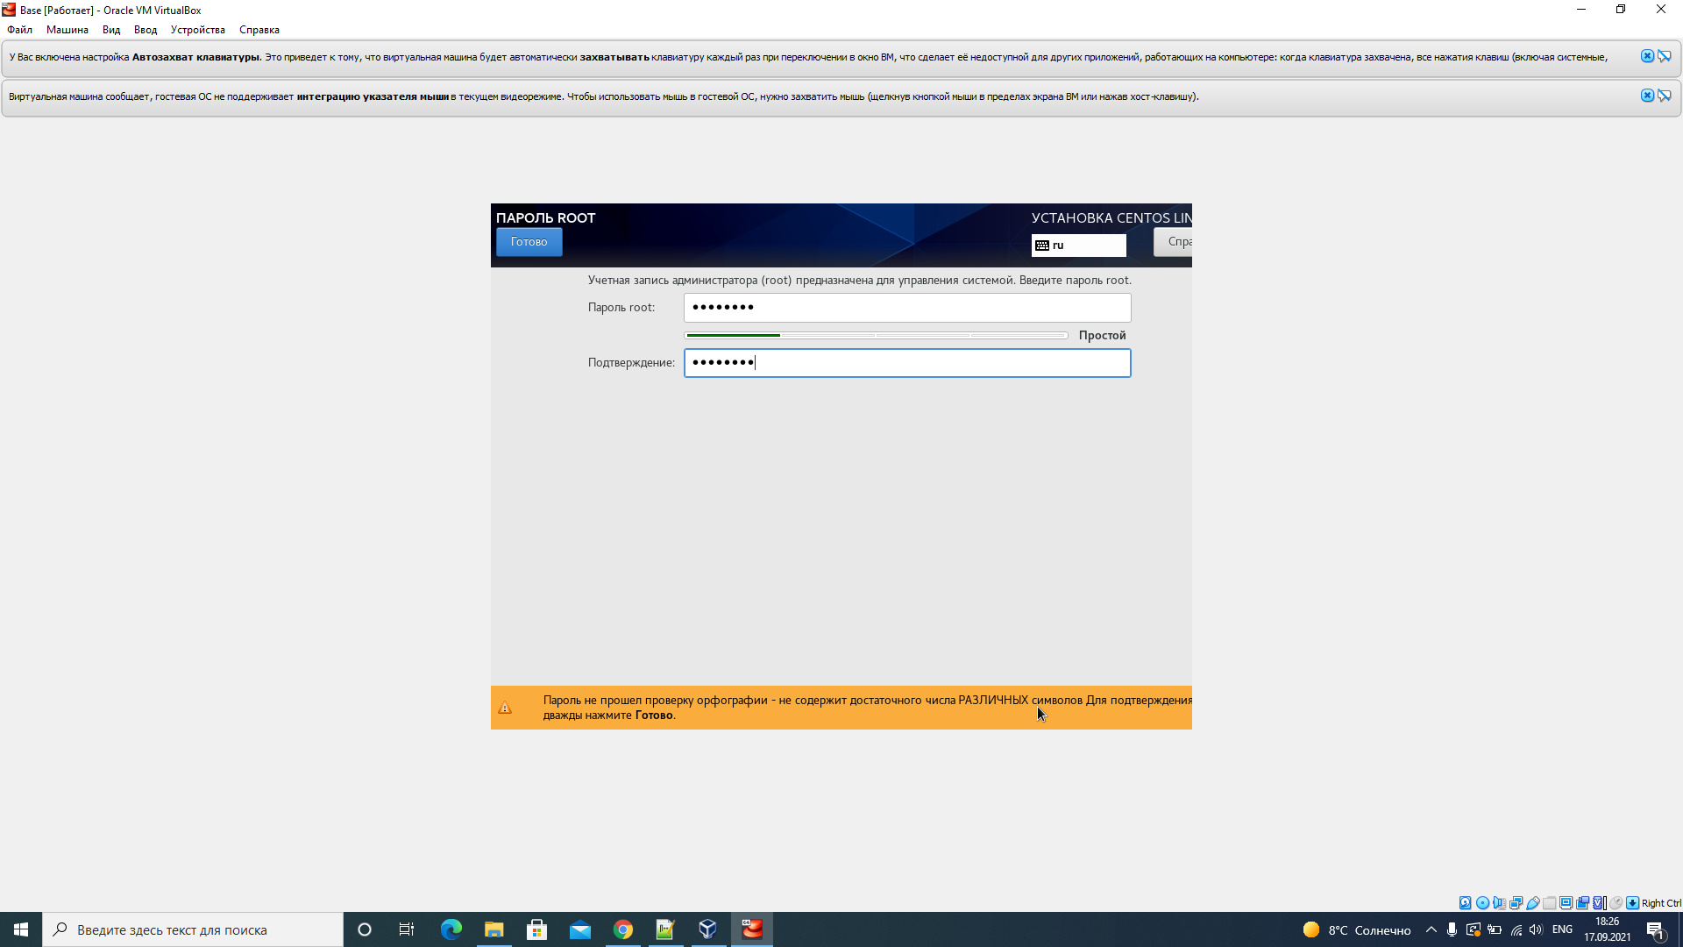

Figure 10: рис.10. Пароль root.

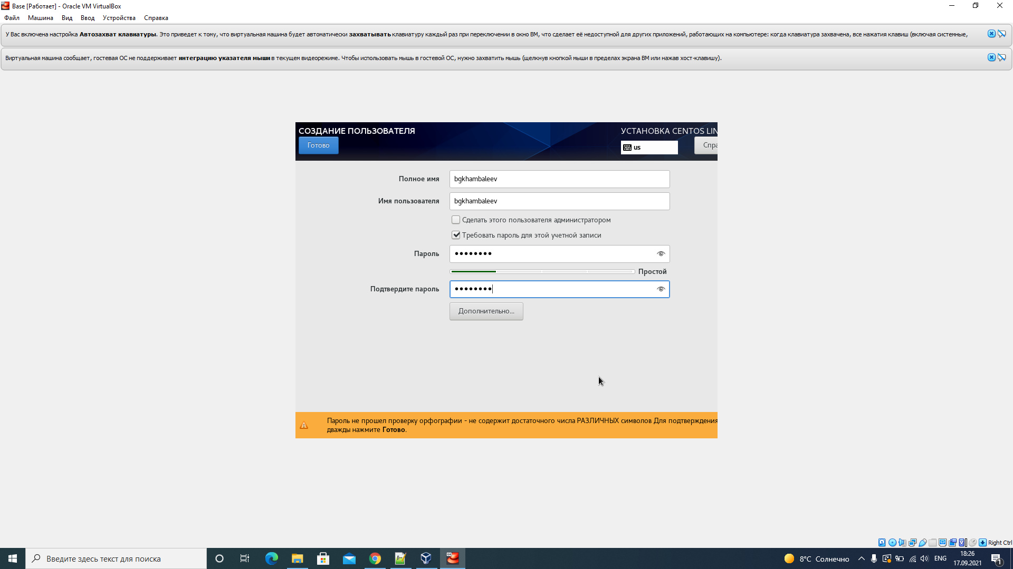

Figure 11: рис.11. Имя и пароль пользователя.

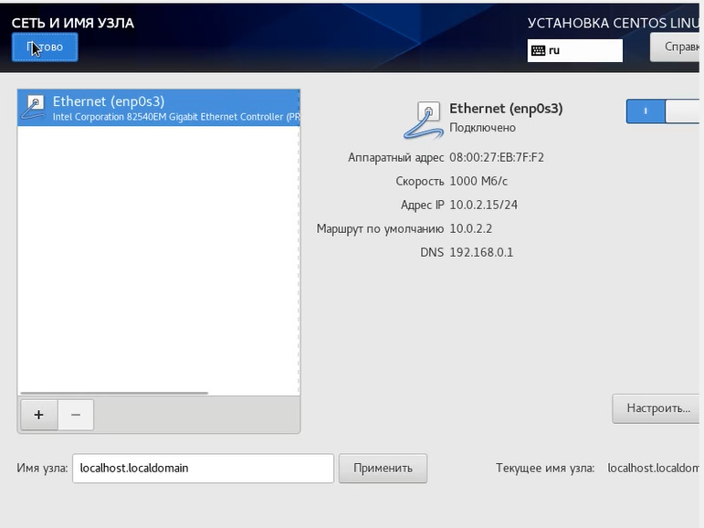

Figure 12: рис.12. Сеть.

1. Уставливаем и перезагружаем систему. (рис 13-14.)

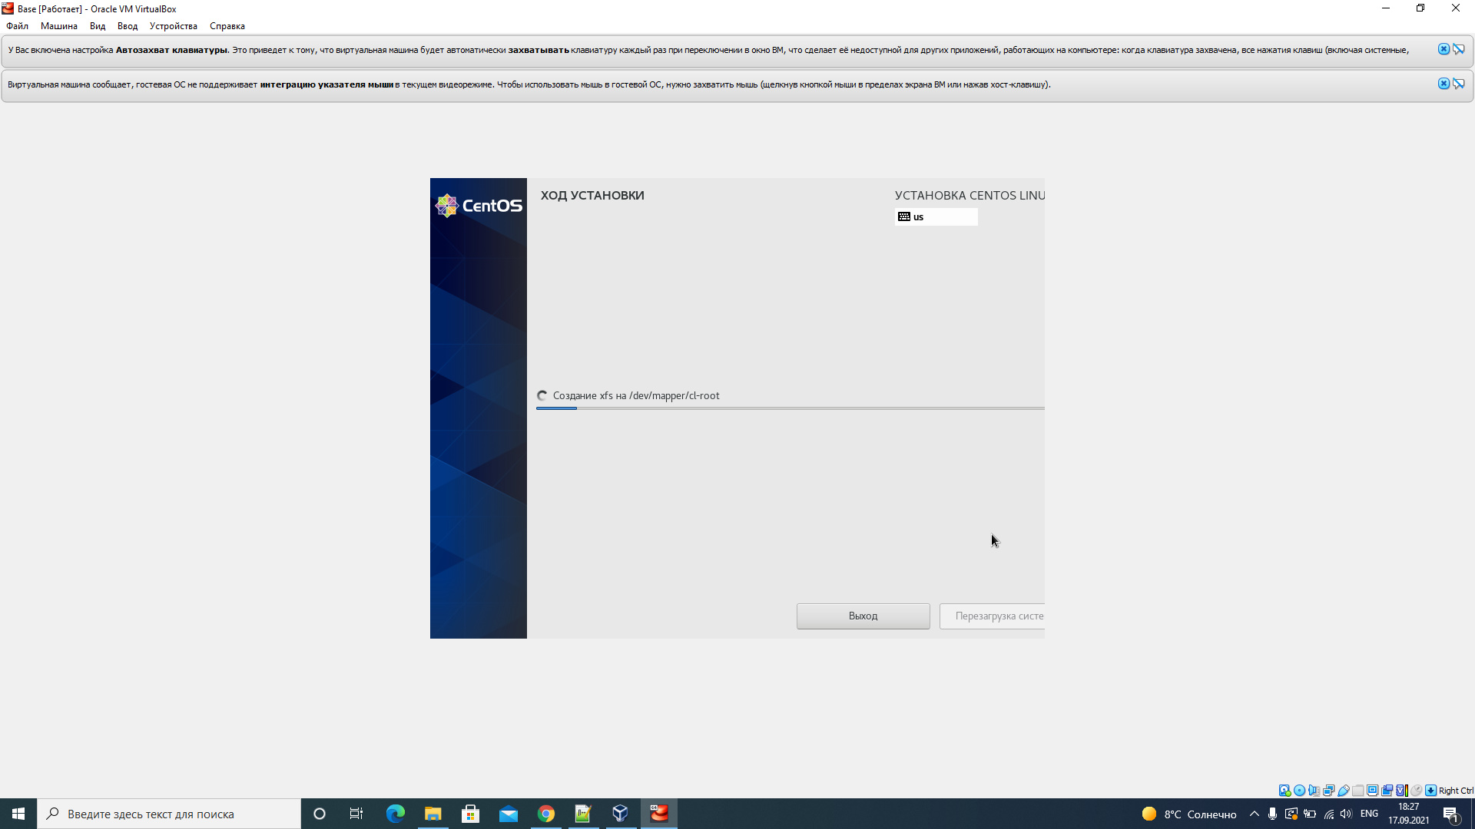

Figure 13: рис.13. Установка.

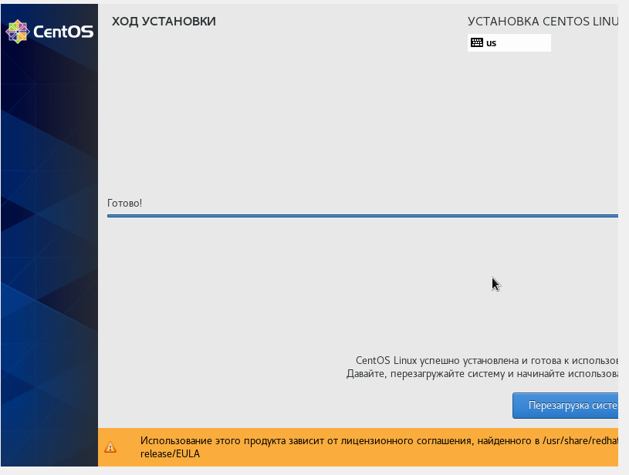

Figure 14: рис.14. Перезагрузка.

1. Принимаем лицензионное соглашение. (рис. 15-16)

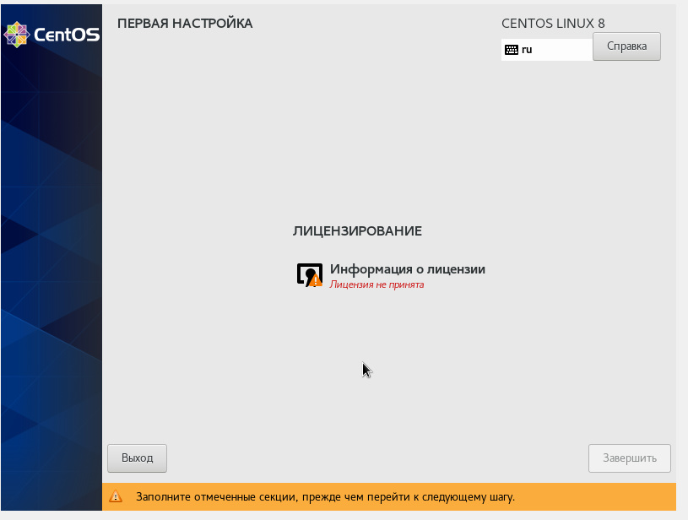

Figure 15: рис.15. Лицензия.

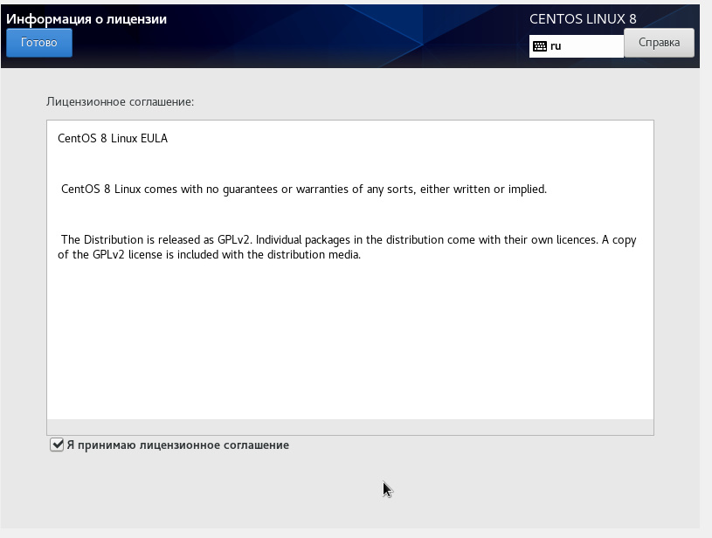

Figure 16: рис.16. Имя и тип ОС.

1. Стандартный рабочий стол теперь доступен, осталось установить некоторые дополнительные программы.(рис 17-19)

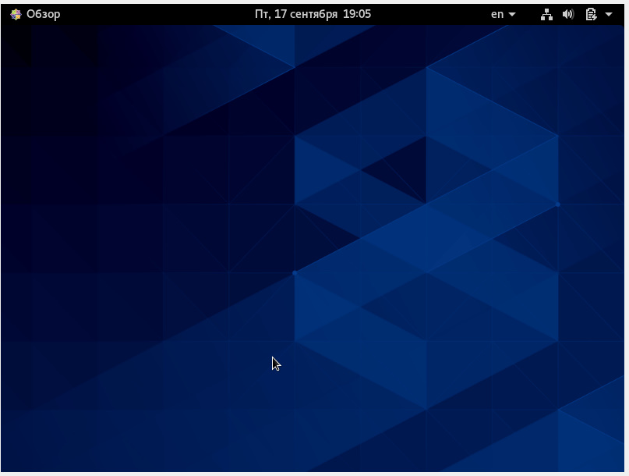

Figure 17: рис.17. Рабочий стол.

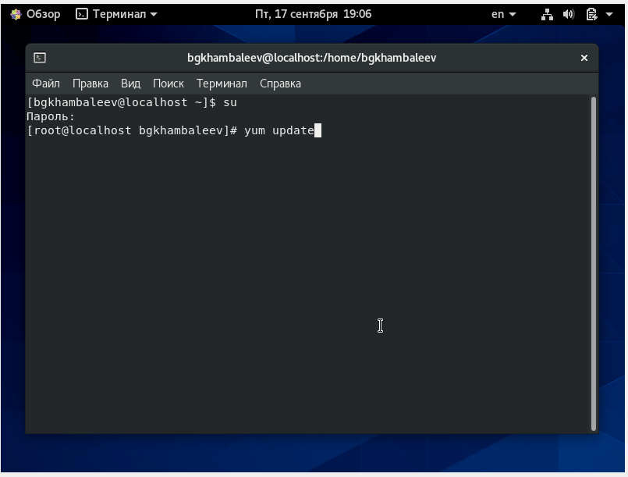

Figure 18: рис.18. Вводим команду yum upadate.

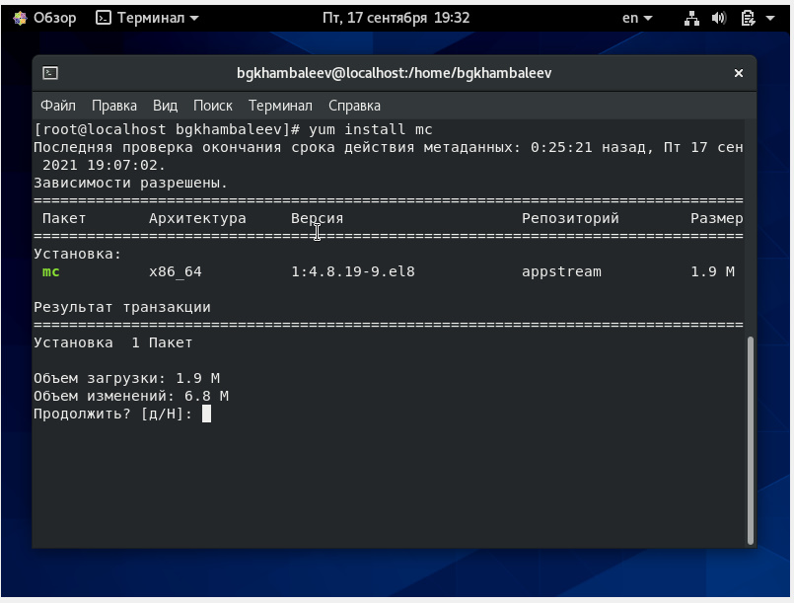

Figure 19: рис.19. Вводим команду yum install mc.

1. Освобождаем жесткий диск и делаем возможным множественное подключение. (рис 20-21)

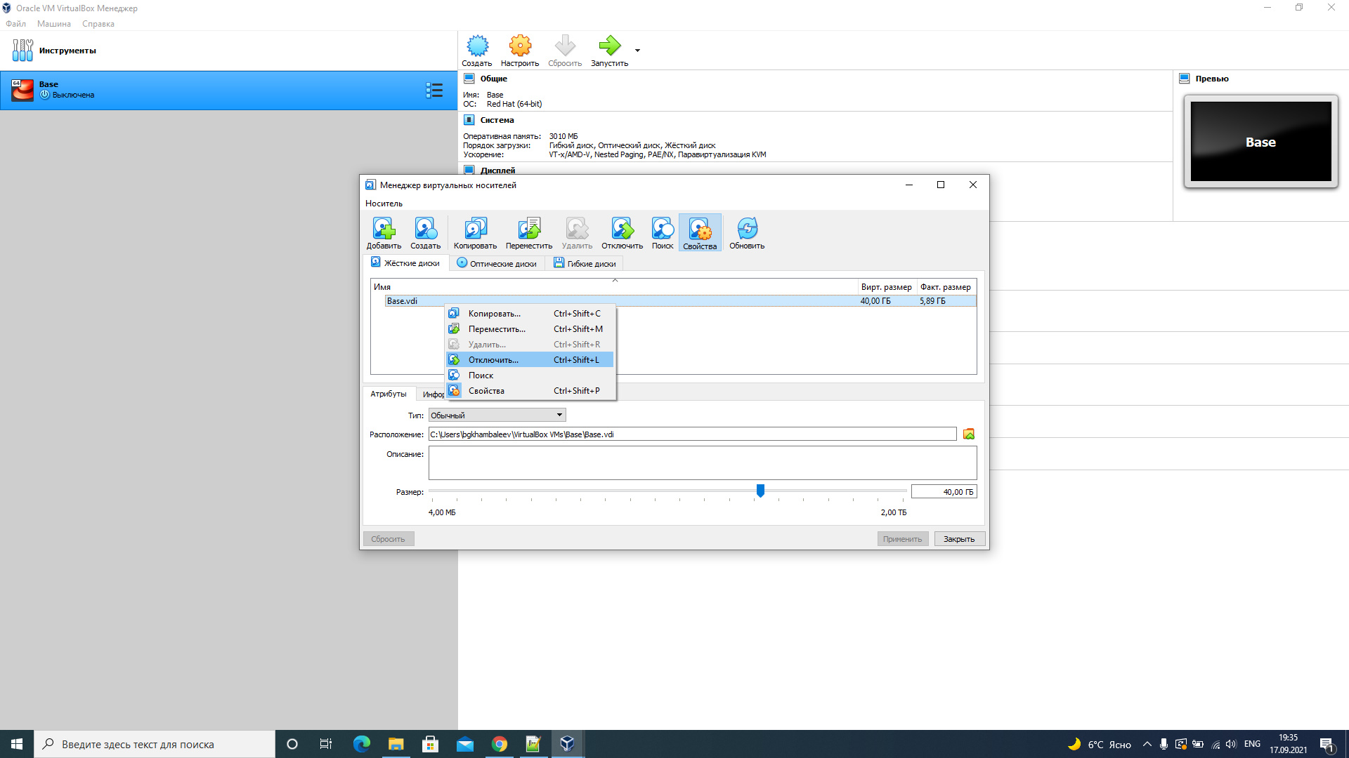

Figure 20: рис.20. Освобождение жесткого диска.

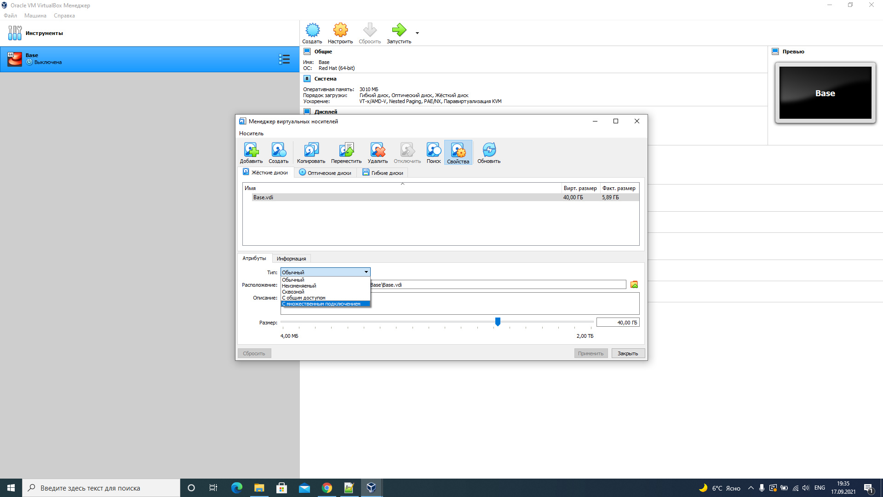

Figure 21: рис.21. Множественное подключение.

# Выводы

Во время выполнения работы я приобрел практические навыки установки операционной системы на виртуальную машину, а также сделал необходимые для дальнейшей работы сервисов настройки.